Wieselburg, am 18. Januar 2016

ZKW Group mit neuem COO

Mit 1. Februar 2016 übernimmt DI Oliver Schubert (48) die Funktion des COO der ZKW Gruppe. Der studierte Produktionstechniker folgt dem bisherigen Vorstandsmitglied DI Wolfgang Vlasaty nach, der im Januar 2016 das Unternehmen verlassen hat. Schubert verfügt über umfassende Expertise in der Automotive-Branche sowie in der operativen Führung großer Industrieunternehmen. Zuletzt war der erfahrende Produktionstechniker als COO bei der Dorma Group und davor als Vorstand der Produktion des Nutzfahrzeugherstellers Schmitz Cargobull AG beschäftigt. Mit seinen in der Automobilindustrie erworbenen Fähigkeiten soll Schubert die weitere Entwicklung der Standorte und die Internationalisierung der ZKW Group entscheidend vorantreiben. „Ziel ist es, die Prozesse in den Bereichen Produktion, Fertigungsteuerung, Lieferkette und Qualitätsmanagement zu optimieren“, so Schubert.

Oliver Schubert blickt auf langjährige Berufserfahrungen in Führungspositionen zurück. So verantwortete der versierte Manager verschiedene leitende Positionen auf internationaler Ebene bei der MAN Nutzfahrzeuge AG – etwa als CEO der MAN Star Trucks & Buses in Polen, Werkleiter sowie Director Group Supply Chain and Manufacturing. Bei der Porsche AG in Stuttgart hatte Schubert die Leitung der Fabrik- und Logistikplanung inne.

Neue Leitung der Standorte
Bis zur Bestellung von Oliver Schubert als neuer COO wird CEO Hubert Schuhleitner die Position interimistisch besetzen. Die Leitung des Standorts Wieselburg übernimmt mit 1. Januar 2016 Wolfgang Muhri. Bei ZKW Slovakia tritt zwischenzeitlich Robert Kafka als Standortleiter auf, ab 1. Februar 2016 folgt ihm Willem van der Weijden nach. Im chinesischen ZKW-Werk in Dalian scheidet Elmar Knittl per 31. Januar 2016 aus der Unternehmensleitung aus. Ihm folgt der bisherige Entwicklungsleiter Peter Schüssleder nach.

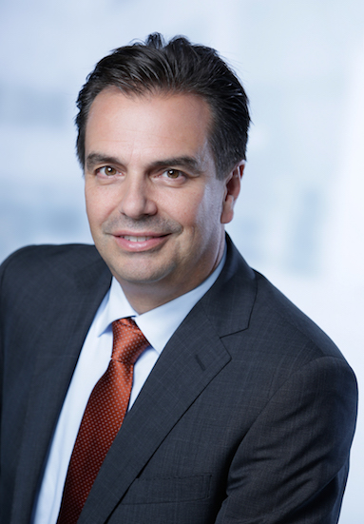
DI Oliver Schubert, neuer COO der ZKW Group

Weitere Informationen:  ZKW Gruppe – Zizala Lichtsysteme GmbH  Waldemar Pöchhacker  Scheibbser Straße 17 – 3250 Wieselburg  Tel.: +43 7416 505 – 2550  waldemar.poechhacker@zkw.at – www.zkw-group.com | Presse- und Öffentlichkeitsarbeit:  Press’n’Relations Austria GmbH  Georg Dutzi  Währinger Straße 61 – 1090 Wien  Tel.: +43 1 907 61 48 –10  gd@press-n-relations.at – www.press-n-relations.com  Press’n’Relations GmbH  Vanessa Klein  Magirusstraße 33 – D-89077 Ulm  Tel.: +49 731 962 87-18 – Fax: +49 731 962 87-97  vk@press-n-relations.de - www.press-n-relations.de

Über ZKW
Die ZKW Gruppe zählt weltweit zu den führenden Anbietern von Licht- und Scheinwerfersystemen für die Automobilindustrie. Der Konzern entwickelt und produziert mit modernsten Fertigungstechnologien komplexe Premium-Beleuchtungen und Elektronikmodule für internationale Automobilhersteller. Zu den Top-Produkten zählen leistungsfähige und kosteneffiziente Komplett-LED-Systeme. Die ZKW Group verfügt über insgesamt acht Standorte weltweit, die in Entwicklung und Produktion intelligent vernetzt sind. Im Jahr 2015 beschäftigte der Konzern 5.800 Mitarbeiter und erwirtschaftete einen Gesamtumsatz von rund 800 Millionen Euro. 99 Prozent der gesamten Produktion werden exportiert. Gemäß der Unternehmensphilosophie „Light Technology & Electronic Innovation“ ist es das primäre Ziel des Unternehmens, hochtechnologische Produkte mit höchster Qualität zu fertigen und die Entwicklung innovativer Scheinwerfersysteme voranzutreiben. Zum Angebot zählen Haupt- und Nebelscheinwerfer, Blinkleuchten, Innen- und Kennzeichenleuchten für Pkw, Lkw und Motorräder. Die Produkte der ZKW Group werden bei namhaften Automobilherstellern wie AUDI, VW, BMW, Porsche, Daimler, Opel, Skoda, VOLVO Car, MAN, Scania Truck oder VOLVO Truck eingesetzt und leisten somit einen wesentlichen Beitrag zu mehr Sicherheit im Straßenverkehr.

